2002年全国初中数学联合竞赛试卷
一、选择题
1、已知a＝$\sqrt{2}$－1，b＝2$\sqrt{2}$－$\sqrt{6}$，c＝$\sqrt{6}$－2，那么a，b，c的大小关系是【 】
(A) a＜b＜c (B) b＜a＜c (C) c＜b＜a (D)c＜a＜b
2、若m²＝n＋2，n²＝m＋2(m≠n)，则m³－2mn＋n³的值为【 】
(A) 1 (B)0 (C)－1 (D)－2
3、已知二次函数的图象如图所示，并设M＝|a＋b＋c|－|a－b＋c|＋|2a＋b|－|2a－b|，则【 】
(A)M＞0 (B)M＝0 (C)M＜0 (D)不能确定M为正、为负或为0
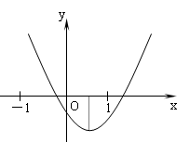
4、直角三角形ＡBC的面积为120，且∠BAC＝90º，AD是斜边上的中线，过D作DE⊥AB于E，连CE交AD于F，则△AFE的面积为【 】
(A)18 (B)20 (C)22 (D)24
5、圆O₁与O₂圆外切于点A，两圆的一条外公切线与圆O₁相切于点B，若AB与两圆的另一条外公切线平行，则圆O₁与圆O₂的半径之比为【 】
(A)2：5 (B)1：2 (C)1：3 (D)2：3
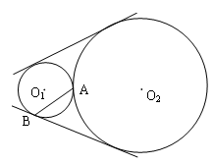
6、如果对于不小于8的自然数n，当3n＋1是一个完全平方数是，n＋1都能表示成个k完全平方数的和，那么k的最小值为【 】
(A)1 (B)2 (C)3 (D)4
二、填空题
7、已知a＜0，ab＜0，化简，$\frac{1}{|a−b−3\sqrt{2}|−|b−a+\sqrt{3}|}=$ .
8、如图，7根圆形筷子的横截面圆的半径均为r，则捆扎这7根筷子一周的绳子和长度为___________
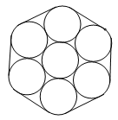
9、甲乙两人到特价商店购买商品，已知两人购买商品的件数相等，且每件商品的单价只有8元和9元，若两人购买商品一共花费了172元，则其中单价为9元的商品有 件。
10、设N＝23x＋92y为完全平方数，且不超过2392，则满足上述条件的一切正整数对（x，y）共有 对。
三、解答题
11、已知：a ，b，c三数满足方程组$\begin{aligned}\left\{a+b=8 | \right.\end{aligned}$，试求方程bx²＋cx－a＝0的根。

12、如图，等腰三角形ABC中，P为底边BC上任意点，过P作两腰的平行线分别与AB，AC相交于Q，R两点，又P`的对称点，证明：P'在△ABC的外接圆上。
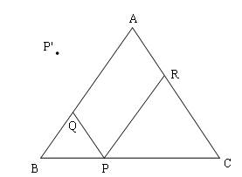

13、试确定一切有理数r，使得关于x的方程rx²＋(r＋2)x＋r－1＝0有且只有整数根。

参考答案
一、BDCBCC
二、1、$\frac{3\sqrt{2}+\sqrt{3}}{\text{15}}$ 2、$2(π+6)r$ 3、12 4、27
三、1、由方程组得：a、b是方程x²－8x＋c²－$8\sqrt{2}$c＋48＝0的两根
△＝－4(c－$8\sqrt{2}$)²≥0，c＝4$\sqrt{2}$ a＝b＝4
所以原方程为 x²＋$\sqrt{2}$x－1＝0
x₁＝$\frac{−\sqrt{2}+\sqrt{6}}{2}$，x₂＝$\frac{−\sqrt{2}−\sqrt{6}}{2}$
2、连结BP'、P'R、P'C、P'P
（1）证四边形APPQ为平行四边形
（2）证点A、R、Q、P'共圆
（3）证△BP'Q和△P'RC为等腰三角形
（4）证∠P'BA＝∠ACP'，原题得证

3、（1）若r＝0，x＝$\frac{1}{2}$，原方程无整数根
（2）当r≠0时，x₁＋x₂＝$−\frac{r+2}{r}$ x₁x₂＝$\frac{r−1}{r}$
消去r得：4x₁x₂－2(x₁＋x₂)＋1＝7 得(2x₁－1)(2x₂－1)＝7
由x₁、x₂是整数得：r＝$−\frac{1}{3}$，r＝1

